МИНИСТЕРСТВО НАУКИ И ВЫСШЕГО ОБРАЗОВАНИЯ  
РОССИЙСКОЙ ФЕДЕРАЦИИ

федеральное государственное автономное   
образовательное учреждение высшего образования  
«Самарский национальный исследовательский университет   
имени академика С.П. Королева»

(Самарский университет)

Институт информатики, математики и электроники

Факультет информатики  
Кафедра суперкомпьютеров и общей информатики

**Отчет по лабораторной работе №2**

Дисциплина: «Развертывание и жизненный цикл программного обеспечения»

Тема: «Helm. JupyterHub**»**

Выполнил: Булдаков Д. О.

Группа: 6233-010402D

Самара 2023

**ЗАДАНИЕ**

1. Install Helm, Jupyterhub according with https://github.com/jupyterhub/zero-to-jupyterhub-k8s
2. Try to run test-notebooks as in following video
3. Make report with screens of JupiterHub notebook print("Hello world") or some simple command for your choice executed.

**ХОД РАБОТЫ**

Сначала был скачан и установлен minicube, воспользовавшись установщиком с официального сайта. Затем с помощью команды minikube start –driver=docker запустили minikube.

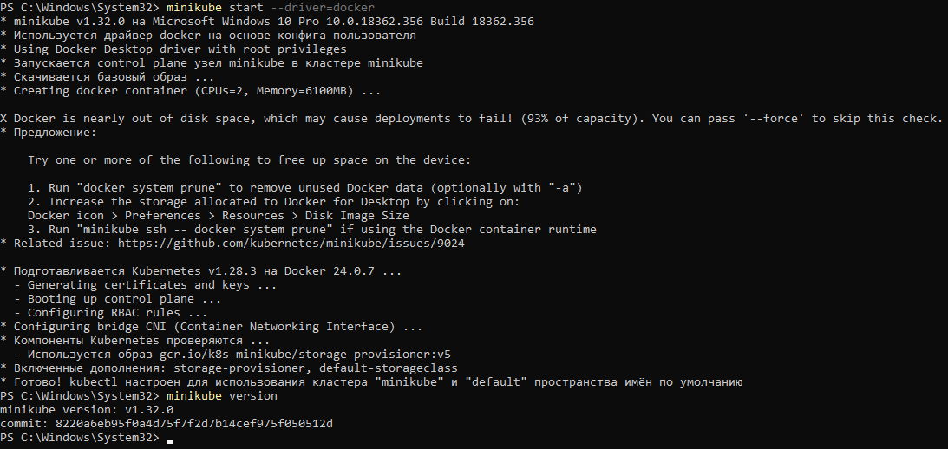

Далее необходимо установить Helm. Пользуясь рекомендацией с официального сайта был сперва установлен chocolate а затем и helm, с помощью команды choco install Kubernetes-helm.

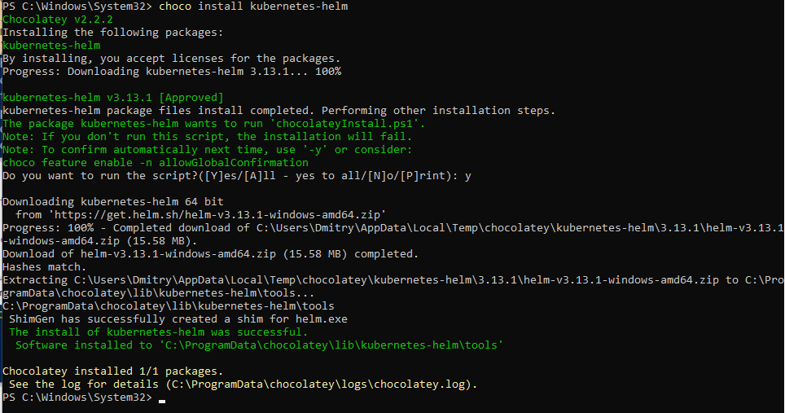

Далее с помощью команды helm repo add jupyterhub https://jupyterhub.github.io/helm-chart/ и helm repo update мы добавили к себе репозитори JupyterHub, и, выополнив команду helm install notebookhub jupyterhub/jupyterhub --namespace minikube --create-namespace --values config.yaml установили JupyterHub

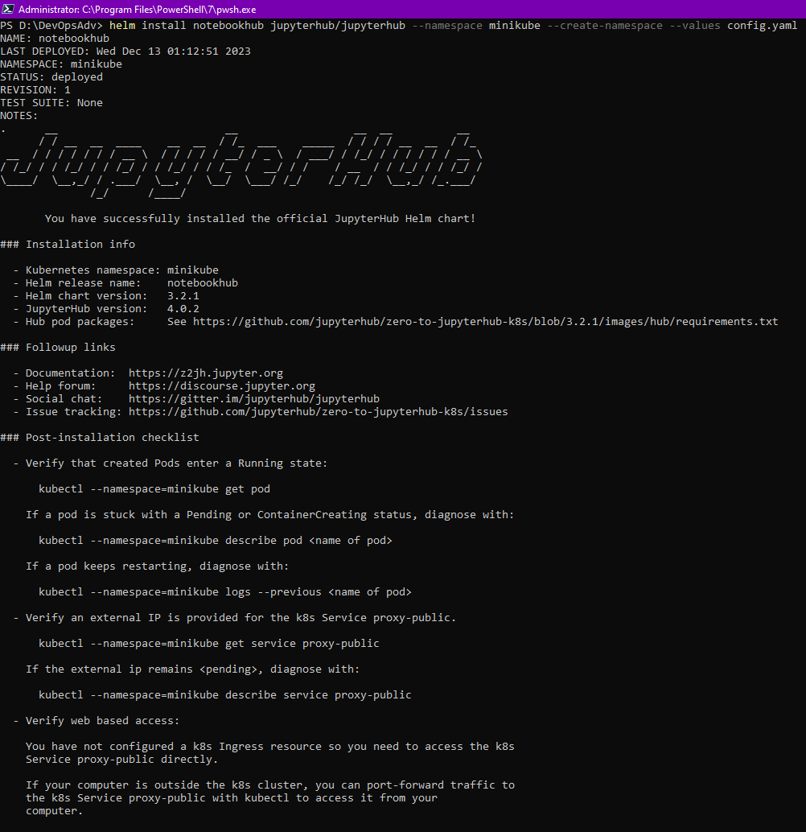

По окончании установки можно увидеть что все процессы запущены

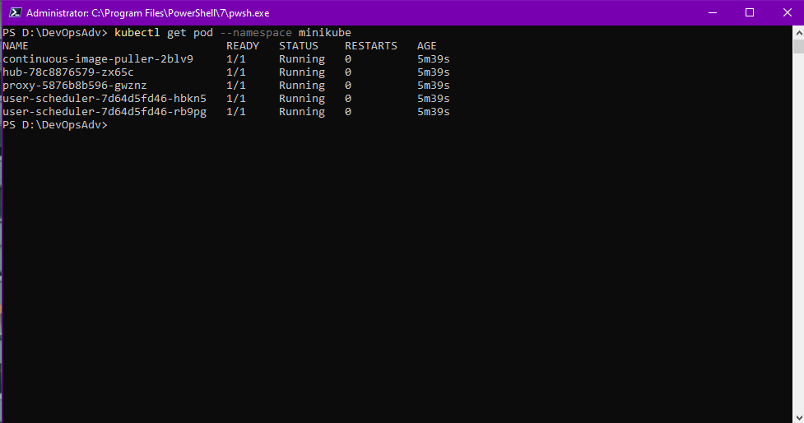

Далее проверяем что у proxy-public появился внешний Ip-адрес и переходим по нему

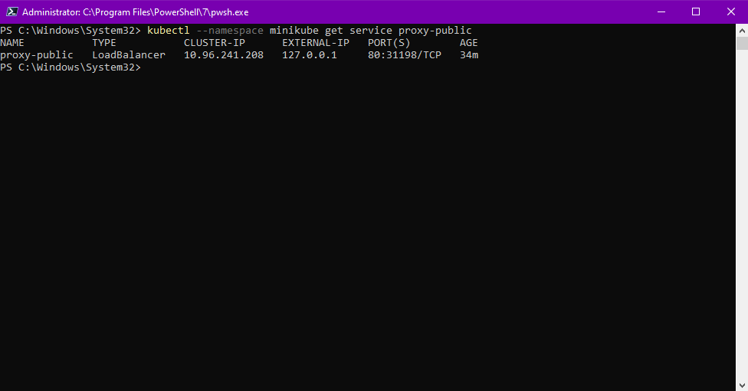

В итоге попадаем на страницу с JupyterHub, где был создан и запущен тестовый файл с командой print(“Hellow world!!!”)

